Hướng dẫn sử dụng trang web Assembla
và công cụ TortoiseSVN

- Giới thiệu chung:
Trang web Assembla: http://code.assembla.com/quanlymamnon
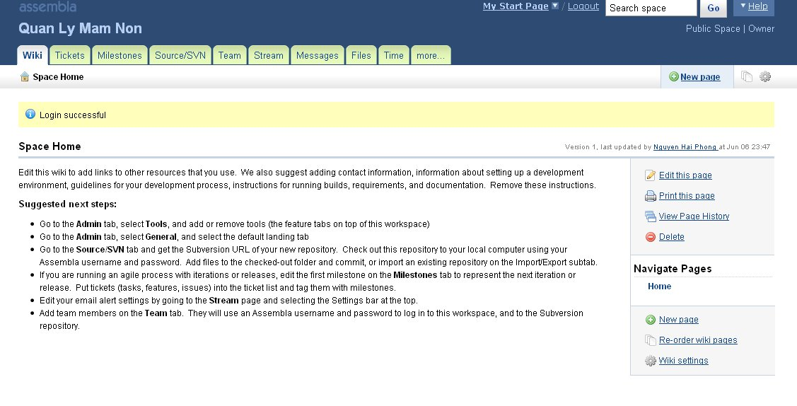
Màn hình chính của trang web.
Đây là một trang web cung cấp cho ta khả năng quản lý Source code và theo dõi quá trình phát triển phần mềm.
Ta sẽ sử dụng nó trong dự án Trang web Quản lý mầm non này.
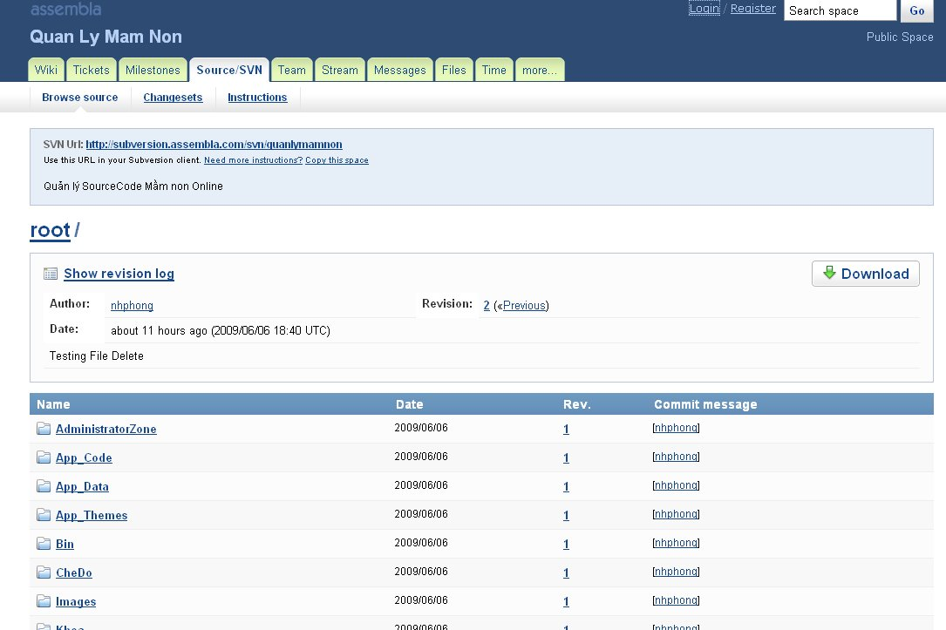

Màn hình chứa source code.
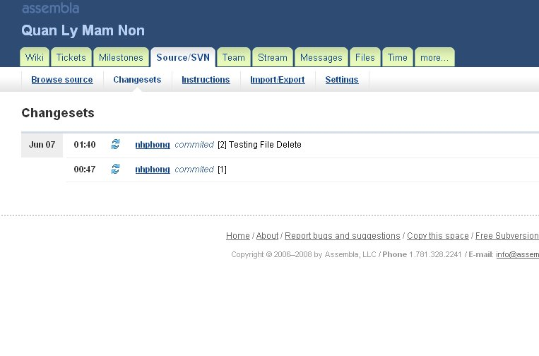
Màn hình ghi nhận những thay đổi của Source Code.
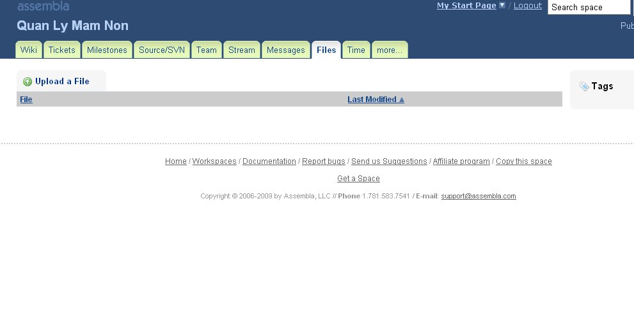
Màn hình quản lý file và tài liệu online.
Ngoài ra còn nhiều chức năng nữa, nhưng tạm thời sẽ tìm hiểu sau nếu cần thiết.
Ở đây chúng ta sử dụng công cụ hỗ trợ TortoiseSVN để upload/download Source code cũng như theo dõi các thay đổi trong Source code của chúng ta.
Trang web giới thiệu về TortoiseSVN: http://tortoisesvn.net/downloads
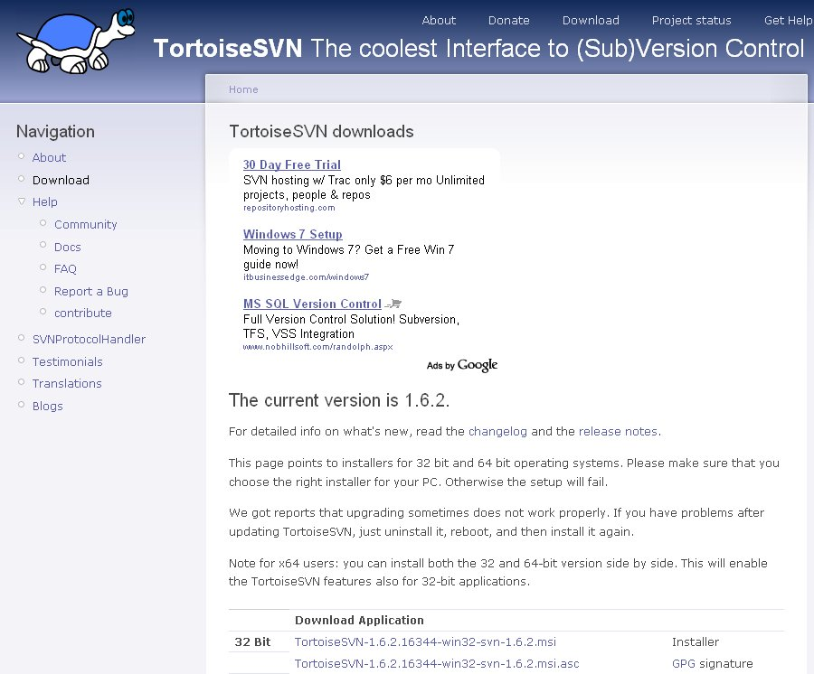
Đây là chương trình tích hợp vào Windows Exployer.
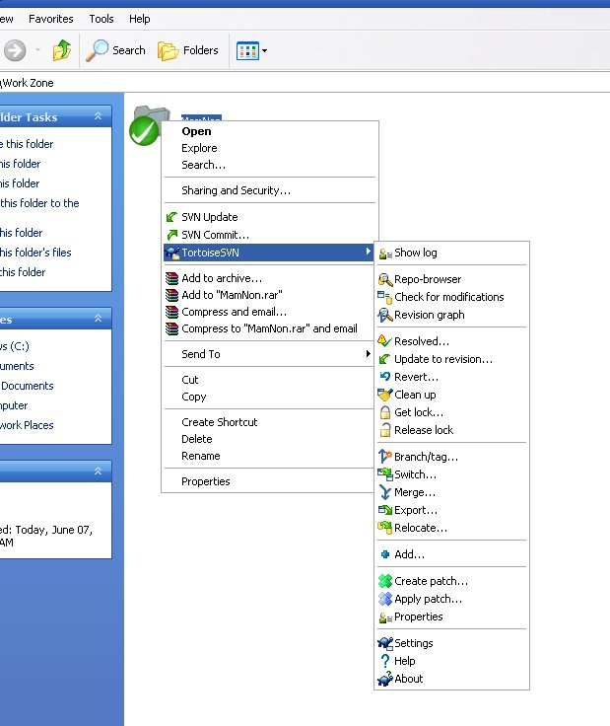

- Cách sử dụng:
      - Upload code lên Assamlba:
Với code ban đầu, để upload lên Asssembla, ta sẽ dùng chức năng Import:
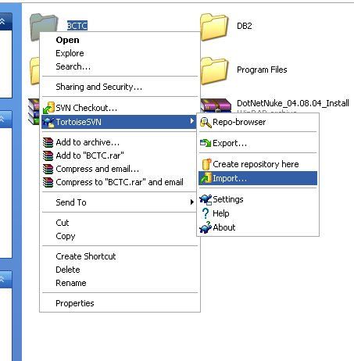
Import code lên trang web Assembla.
Kết quả thu được:
      - Download code về máy client - (Check out code):
Để download code từ trang web Assembla về máy. Trước tiên ta sẽ tạo một thư mục rỗng, không bị thiết lập Read Only.
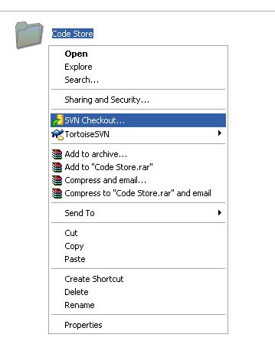
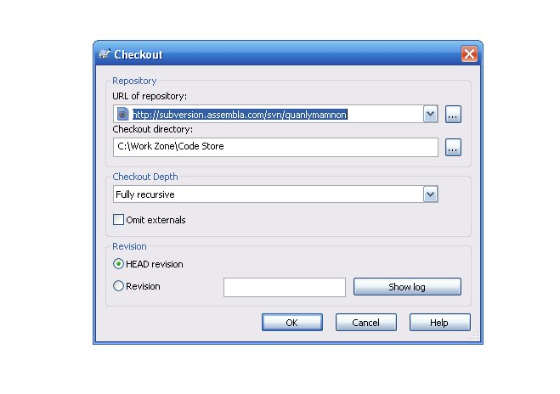
Địa chỉ URL of repository : http://subversion.assembla.com/svn/quanlymamnon
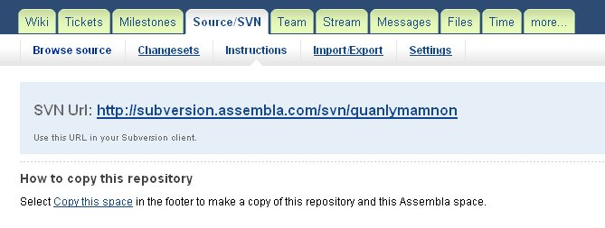
Code sẽ được lấy về, và thư mục sẽ trông như sau:
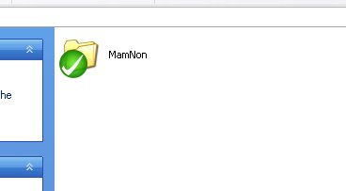
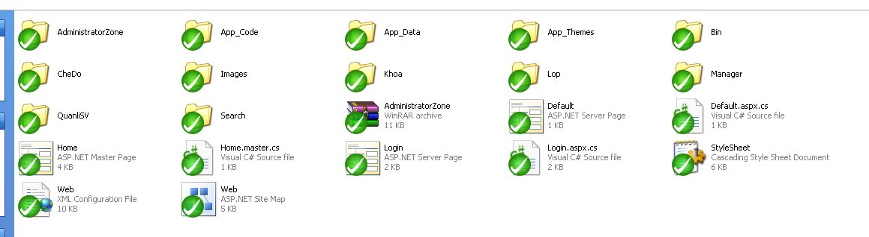

      - View code hiện có trên Assembla bằng TortoiseSVN:
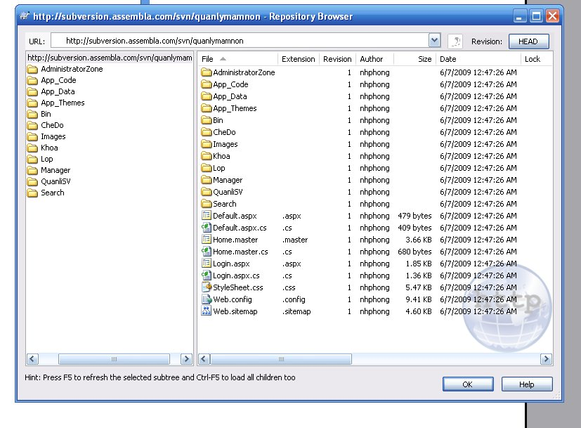
Đây là code hiện có trên trang web Assembla.
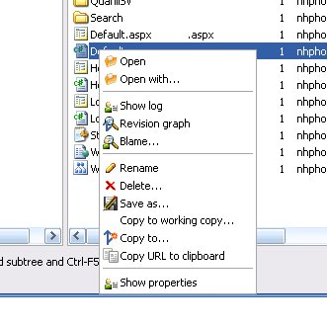
Mỗi thay đổi tại đây ảnh hưởng trực tiếp đến code chứa trên trang Assembla.
      - Lock/Unlock code:
Chọn các file cần lock:
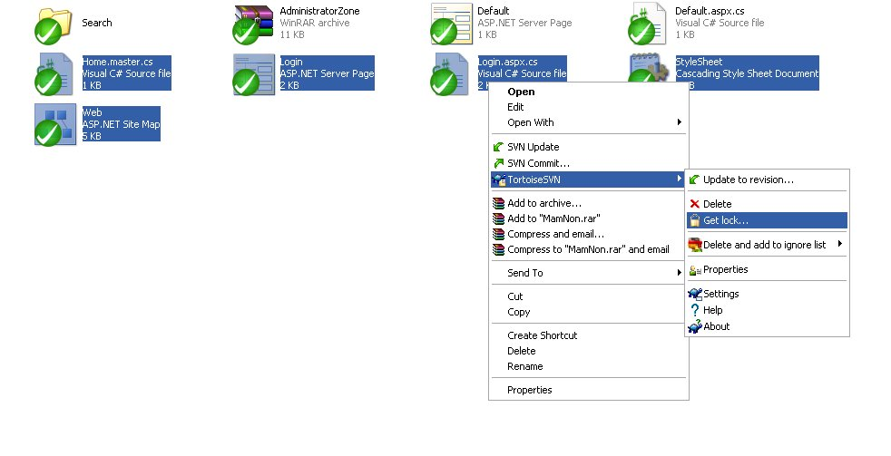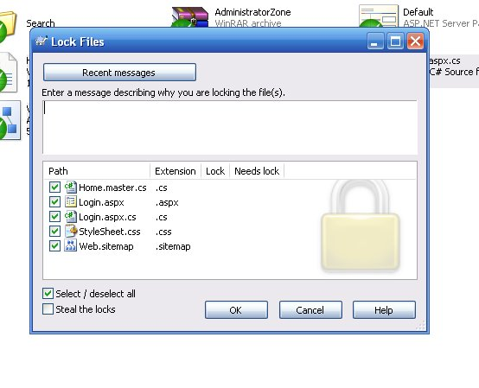
Kết quả:
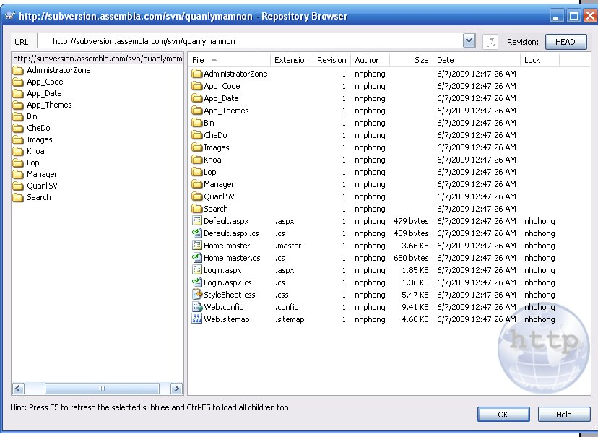

      - Check for code changes:

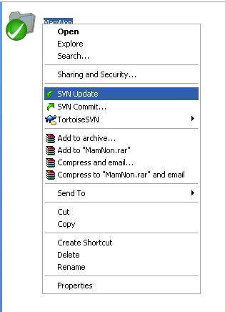

      - Apply code changes – (Check in code):
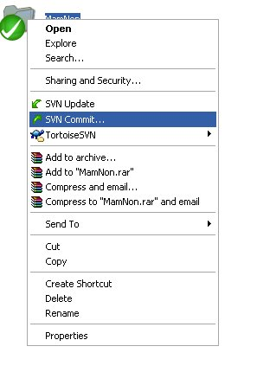

      - Coding with TortoiseSVN:
Trước khi bắt đầu code thì có các chú ý sau:
+ Tất cả các code đều mặc định bị lock.
+ Trước khi code hãy check out code để lấy code mới nhất về.
+ Chỉ unlock các code nào định thay đổi.
+ Sau khi code xong hãy check in/ upload code mới nhất lên và lock các file đã unlock lại.
<to be continued>

      - Tích hợp code:
Trong trường hợp cả 2 code đều có sự thay đổi. TortoiseSVN có hỗ trợ tích hợp các code này lại thành 1 bản.

- Kết luận:
Cái này để cho có :D

